高三物理第二轮复习策略
无锡市第一中学 华士忠
我们学校高三物理是在去年八月份底开始第一轮全面复习，到一模之前第一轮复习基本结束，以我们学校自编的同步复习资料为主。每一章进行单元测试，目的是“章章清”，全面复习物理学中的基本概念的内涵和外延、规律的来龙去脉及其一般应用。一模前做了几份模拟试卷，让学生适应一下，这次一模考试成绩总体还是可以的，更坚定了我们的复习计划是行之有效的。我们一致的想法是打好扎实的基础，让学生的状态慢热，这也是符合教育心理学的规律的，而不是急功近利，急着上难度，大运动量训练。一模结束后准备利用一个月左右的时间进行第二轮复习，现在把我们学校复习的思路和策略给大家汇报一下，希望能抛砖引玉，学习同行们的好的方法，把第二轮复习进行到底，并获得“更上一层楼”的圆满结果。
一.复习的目的：
前面复习的知识对学生总的感觉是比较零散的，学生掌握的不牢靠不熟练，碰到有难度、能力要求高的禁不起考验，对于综合方面的应用存在较大的问题，对模型的建立、方法的优化还没有成熟的心得。在第二轮复习中，首要的任务是能把整个高中的知识网络化、系统化，把所学的知识纵横联系，连成线，铺成面，织成网，疏理出知识结构，使之有机地结合在一起，让知识点自由联通。其次，要在理解的基础上，能够综合各部分的内容，真正到达提高能力的目的。
二.复习的计划:
一模结束后,备课组讨论制定了复习计划,划分了七个专题, 每个老师分工负责其中一部分，加强集体备课，充分发挥集体智慧，任务是利用现有的资料进行删改优化，课上发例题讲义，主要是老师讲，课后有配套练习，主要是要消化老师上课的内容，精讲精练。练习中还是以双基为主，照顾大部分同学，当然也有思维要求比较高的题。有些地方必须以更大的思维冲击，增强美感，有时一题多解，有时多题一解，有时一题多变。教师编选、评讲例题时应把握以下原则：一是选择例题要有针对性，二是例题之间要有一定的梯度，即知识理解深度的递进关系、问题综合度的递进关系、分析问题能力的递进关系等。三是选择的例题应具有知识、方法、能力多种考查功能和示范功能。四是每个例题的意图、讲解的重点、拓展的内容都要讲清，同时讲解时还应注意培养学生的审题能力。争取每个星期完成一个专题，同时每个星期四下午考一次模拟卷，礼拜天做一份试卷，力争在二模之前完成，感觉时间还是相当紧的。在二轮复习中结合我校具体情况，我们准备了以下专题，做为二轮专题复习的主干内容：
专题一-------------让我们从受力分析开始切入
专题二-------------让我们站在守恒的高度来思考问题
专题三-------------振动和波---------一种复杂的运动形式
专题四-------------几何分析法在物理学中的应用
专题五------------学习用数学归纳法处理问题
专题六------------让我们跳出书本实验看实验
专题七------------让我们从竞赛题中获得一点启发
通过以上专题训练，可以使学生在物理学思维方法和处理能力上有所提高。
三．在复习中有几点要重视：
1、立足根本，重视《考试说明》
《高考说明》作为高考命题的直接依据，其中的任何一点变化，都可能透露命题的新方向，从而影响到复习策略的相应调整。考试内容要求上最大的变化有三处，一是明确把推导证明列为题型之一，这表明在今年江苏高考试卷中将会出现论述题的题型，论述题一般具有理论探究与开放的特点，有利于考查考生的逻辑判断与逻辑推理能力，展示考生思维的过程与反映考生思维的严密性。这种题型很值得提倡，因为考查学生更加全面和深刻。另一个变化是计算题中出现选做题，让学生有选择，这更加公平。因为一个题目不能代表考生的能力，有一定自由度更合理，对学生心态也有帮助，体现了一种以人为本的态度，降低了偶然性。第三点变化是明确实验的分量。过去对实验也有要求，但没有明确提出实验占13%，这说明物理学习的导向，不仅仅要学会物理知识，更要能够通过知识去解决问题，特别是综合运用知识去分析问题。因为探究性实验在书本上不可能找到现成的题目，要学生真正消化所学习的物理知识，转化成能力。要求学生要有创新意识和创新能力，这对学生提出更高的要求，对所设计方案要有合理的论证。
2、掌握主干知识，形成知识网络
在第二轮复习中，我们不可能再面面俱到，"眉毛胡子一把抓"，只能依据考纲复习高中物理的主干知识。全面掌握基础知识，不是死记硬背概念和公式，而是要在透彻理解的基础上去记忆。对物理概念应该从定义式及变形式、物理意义、单位、矢量性及相关性等方面进行讨论；对定理或定律的理解，则应从其实验基础、基本内容、公式形式、物理实质、适用条件等作全面的分析。复习时还要抓住重点，了解知识间的纵横联系，形成知识网络。如复习力学知识时，要了解受力分析和运动学是整个力学的基础，而运动定律则将原因（力）和效果（加速度）联系起来，为解决力学问题提供了完整的方法；曲线运动和振动部分属于运动定律的应用；动量和机械能，则从空间和时间的观念开辟了解决力学问题的另外两条途径，提供了求解系统问题、守恒问题等的更为简便的方法。有了这样的分析，整个力学知识就不再是孤立和零碎的，而是为了研究运动和力的关系的有机整体。
在高考中突出学科内的综合已成为高考物理试题的一个显著特点。在各部分的综合应用中，牛顿三定律与运动的综合，主要体现在力学、带电粒子在匀强电场中运动、通电导体在磁场中运动，电磁感应过程中导体的运动等形式。动量和能量的综合，这是解决物理问题的重要出发点。带电粒子在电场、磁场中为模型的电学与力学的综合。主要有三种具体的综合形式：一是利用牛顿定律与匀变速直线运动的规律解决带电粒子在匀强电场中的运动；二是利用牛顿定律与圆周运动向心力公式解决带电粒子在磁场中的运动，三是用能量观点解决带电粒子在电场中的运动。电磁感应现象与闭合电路欧姆定律的综合，用力学和能量观点解决导体在匀强磁场中的运动问题。串、并联电路规律与实验的综合。
3、夯实基础，提升解题能力
有了扎实的基础，在二轮复习中能力提高最重要。老师要对学生结构进行分析，找到适当的切入点，让学生要从模仿到选择，如果引导得当，学生解题能力必将会有很大提高。高考《考试大纲》中明确表示学生应具有五个方面的能力：即：理解能力、推理能力、分析综合能力、应用数学处理物理问题的能力、实验能力。针对以上能力的要求，要注意加强几个方面的能力的训练。
（1）、审题能力：虽是一种阅读能力，实质上还是理解能力，就是通过阅读揭开物理题目“神秘的面纱”。审题的要点可归纳为：理解关键词语，挖掘隐含条件，排除干扰条件。有的同学在看到一道试题时，不是首先对试题中给出的物理情境、物理条件和所涉及的物理过程进行认真分析，而是急于去寻找它头脑内存中的哪道题相似，找到相似的题后，便把该题的解法套上去。这种把物理学习异化成解题训练的状况，对物理复习极其有害。学习物理不是为了解题，决不能把做习题作为物理复习的核心。做习题的目的，一是检查对物理概念和物理规律是否真的透彻理解了，能否在实际问题中灵活地运用它们；二是通过做习题，锻炼并提高理解能力、推理能力、分析综合能力、运用数学解决物理问题的能力等等。所以，每做一道习题，都要力求对物理概念和规律的理解上有所加深，在能力上有所提高。每做完一道题后应总结一下，看看通过解这道题，对物理概念和规律的理解上有哪些新的体会。在做习题的过程中，要独立思考、独立完成，不能机械地套用熟悉的题目类型。练习贵在精而不在多，练习完成后不要急于对答案，想一想题意是否理解正确，是不是有其他的解题方法，这道题与某道题或某些题相同点在什么地方，不同点在什么地方，对所做的题适当地归类，将会起到举一反三的作用。
在审题过程中一定要注意关键词语的理解。如：题目中的“刚好”，“最高点”“能量无损失”一类的词。不能养成思维定势，题目没看完就对号如座，想当然的凭印象觉得长的好熟啊。还要注意隐含条件的挖掘，有些题目的部分条件并不明确给出，重力、摩擦力是否要考虑，是否有明确的提示，如没有是否能根据隐含条件挖掘出来呢？把这些隐含条件挖掘，往往就是解题的关键所在。如：“两接触物体脱离与不脱离的临界点是相互之间的弹力、摩擦力为零” “绳子断与不断的临界点为绳子的拉力达最大值”；“追及问题中两物体相距最远时速度相等”，“做变加速运动的物体，当合外力为最大时，加速度最大，当合外力为零，加速度为零，而速度达到最大”；“两物体碰撞过程中速度相等时系统动能最小”等都是一些常见的隐含条件，要在大脑中形成一种潜意识。
（2）、建模能力：物理模型是物理思想的产物，是科学地进行物理思维并从事物理研究的一种方法。建立和正确使用物理模型可以提高学生理解和接受新知识的能力。例如，我们在运动学中建立了“质点”模型，学生对这一模型有了充分的认识和足够的理解，为以后学习质点的运动、万有引力定律、物体的平动和转动，以及电学中的“点电荷”模型、光学中的“点光源”模型等奠定了良好的基础。使学生学习这些新知识时容易理解和接受。建立和正确使用物理模型有利于学生将复杂问题简单化、明了化，使抽象的物理问题更直观、具体、形象、鲜明，突出了事物间的主要矛盾。中学物理中常见的物理模型可归纳为物理对象模型化（如质点、刚体、点电荷、薄透镜、弹簧振子、单摆、理想气体、理想电流表、理想电压表）；物体所处的条件模型化（如力学中的光滑面、热学中的绝热容器、电学中的匀强电场、匀强磁场等）；物理状态和物理过程的模型化（如力学中的自由落体运动、匀速直线运动、简谐运动、弹性碰撞、电学中的稳恒电流、等幅振荡、热学中的等温变化、等容变化、等压变化等）；理想化实验（如伽利略的理想实验为牛顿第一定律的产生奠定了基础）；物理中的数学模型等（如单摆作简谐运动时，为什么要求摆角小于10度？这是因为只有在这种情形下，单摆的回复力才近似与位移成正比，才满足简谐运动的条件）。
（3）、表述能力：提高语言表达能力、规范解题格式是目前广大学生应解决的重大问题。解题不规范是分数提高的瓶颈。计算题要有必要的文字说明，题中没有给的物理量要有设定，字母表达的物理量要符合“习惯”，题中用到的公式、定理、定律要说明根据；题解要像“诗”一样分行写出，方程单列一行，要写原式，不能写连等式、变形式或综合式。应该在平时作业和考试中对学生解题的规范化训练有更高的要求。要求1：对解答中涉及到未知物理量字母、符号进行说明；2：说明题中的一些隐含条件；3：说明研究对象研究的过程； 4：写出所列方程的理论依据（包括定理、定律、公式）5：对求解出的物理量中的负号的含义加以说明。
四．总之，夯实学科内的基础知识是根本，掌握基本规律的应用是方向，提高分析、推理的能力是关键。在第二轮的复习中，应尽可能利用有限时间，激发学习热情，提高学生听课的质量和听课的效率，学生能积极参与教学活动，保持复习的新鲜感，训练量适当，讲评时讲透讲到位，详略得当，注意以上几个方面的问题。坚信，我们大家一定能取得最满意的效果。

附：（部分复习资料）
专题一：让我们从受力分析开始切入
〖高考动态〗
对力的分析历来是高考作为考察学生分析问题、解决问题能力的重要方面，常见有对弹力、摩擦力、电场力、洛仑兹力、安培力的分析。许多题目往往从受力分析切人，再应用相关的规律求解。
〖思维方法〗
通常选取研究对象，进行受力分析，再根据其运动状态或经历的物理过程列出其应遵循的规律方程。题目较难的可对多个研究对象，分别进行受力分析，列出相对应的关系式。有的研究对象应为系统。
〖典型例题〗
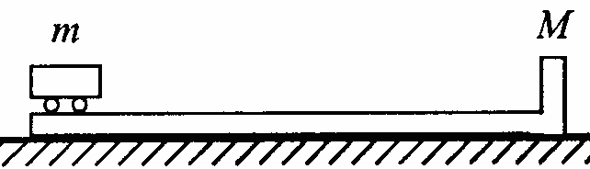
1、质量为M=4 kg的木板静置于足够大的水平地面上，木板与地面间的动摩擦因数μ=0．01，板上最左端停放着质量为m=lkg可视为质点的电动小车，车与木板上的挡板相距L=5 m．车由静止开始从木板左端向右做匀加速运动，经时间t=2s，车与挡板相碰，碰撞时间极短且碰后电动机的电源切断，车与挡板粘合在一起，求碰后木板在水平地面上滑动的距离．

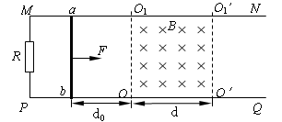
2、光滑平行的水平金属导轨MN、PQ相距l，在M点和P点间接一个阻值为R的电阻，在两导轨间OO₁O₁′O′矩形区域内有垂直导轨平面竖直向下、宽为d的匀强磁场，磁感强度为B。一质量为m，电阻为r的导体棒ab，垂直搁在导轨上，与磁场左边界相距d₀。现用一大小为F、水平向右的恒力拉ab棒，使它由静止开始运动，棒ab在离开磁场前已经做匀速直线运动（棒ab与导轨始终保持良好的接触，导轨电阻不计）。求：
（1）棒ab在离开磁场右边界时的速度；
（2）棒ab通过磁场区的过程中整个回路所消耗的电能；
（3）试分析讨论ab棒在磁场中可能的运动。

3、一个质量为m、边长为 a的金属丝方框，在水平方向具有某一初速度，框在重力作用下运动，并且总是位于垂直的磁场中，如图所示，磁场按照$B=B_{0}+\text{ky}$随空间变化，式中k为常数。已知框的电阻为R，经过一段时间框开始以恒定的速度$v$运动。试求：方框的水平初速度为多少？（设$y$轴方向为竖直方向）
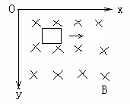
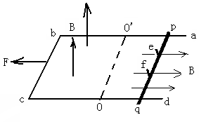
4．一个“冂”形导轨abcd，质量为M=2.0kg，另有一根质量为m=0.60kg的金属棒pq与bc边平行放在水平导轨上，pq棒左边靠着光滑的竖直立柱ef，匀强磁场以oo’为界，左侧的磁场方向竖直向上(图中表示为垂直于纸面向外)，右侧磁场方向水平向右，磁感强度都是0.80T，如图1所示。已知导轨bc段长为0.50m，电阻是0.40Ω，金属棒pq的电阻是0.20Ω其余电阻不计，pq与导轨的动摩擦因数是0.20。若在导轨上作用一个方向向左大小为2.0N的水平力，设导轨足够长，取g=10m/s²。求：
(1)导轨运动的最大加速度。
(2)流过导轨的最大电流。
〖同步训练〗
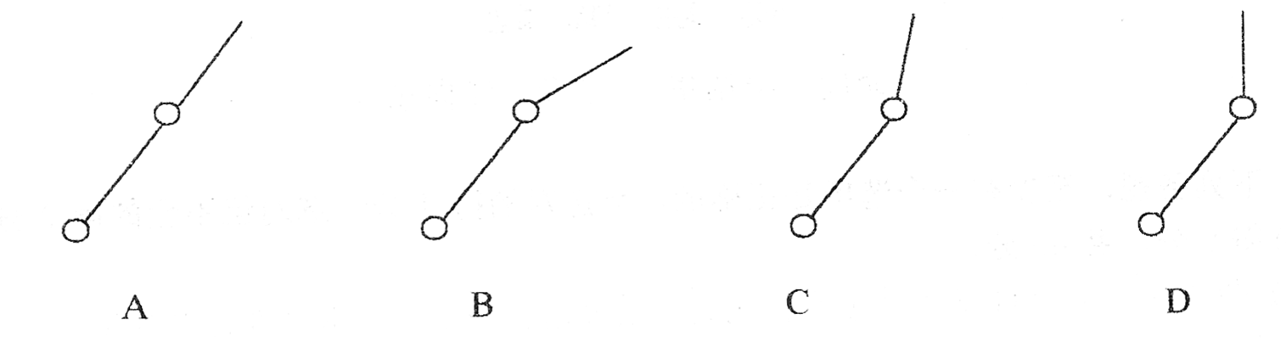
1．有一根绳子下端串联着两个质量不同的小球，上面小球比下面小球质量大．当手提着绳端沿水平方向做匀加速运动时(空气阻力不计)，则图中所描绘的四种情况中正确的是：（ ）
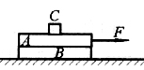
2、如图所示，在水平桌面上叠放着质量相等的A、B两块木板，在木板A上放着一个物块C，木板和物块均处于静止状态。已知物块C的质量为m，A、B、C之间以及B与地面之间的动摩擦因数均为μ。用水平恒力F向右拉动木板A使之做匀加速运动，物块C始终与木板A保持相对静止。设最大静摩擦力与滑动摩擦力大小相等，重力加速度为g。则以下判断正确的是
A.A、C之间的摩擦力可能为零 B.A、B之间的摩擦力不为零，大小可能等于μmg
C.A、B之间的摩擦力大小一定小于F D.木板B一定保持静止
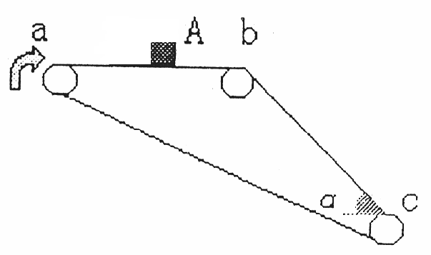
3、如图所示的传送皮带，其水平部分ab=2m，bc=4m，bc与水平面的夹角α=37⁰，一小物体A与传送皮带的动摩擦因数=O.25，皮带沿图示方向运动，速率为2m／s。若把物体A轻轻放到a点处，它将被皮带送到c点，且物体A一直没有脱离皮带。求物体A从a点被传送到c点所用的时间。(g取10 m／s²)

4、在广场游玩时，一个小孩将一充有氢气的气球用细绳系于一个小石块上，并将小石块放置于水平地面上．已知小石块的质量为m。，气球(含球内氢气)的质量为m₂，气球体积为V，空气 密度为ρ(V和ρ均视作不变量)，风沿水平方向吹，风速为υ．已知风对气球的作用力f =Ku(式中K为一已知系数，u为气 球相对空气的速度)．开始时，小石块静止在地面上，如图所示．
(1)若风速υ在逐渐增大，小孩担心气球会连同小石块一起被吹离地面，试判断是否会出现这一情况，并说明理由．
(2)若细绳突然断开，已知气球飞上天空后，在气球所经过的空间中的风速υ保持不变量，求气球能达到的最大速度的大小．

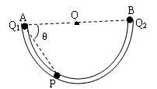
5、两个正点电荷Q₁＝Q和Q₂＝4Q分别固定在光滑绝缘水平面上的A、B两点，A、B两点相距为L，且A、B两点正好位于水平放置的光滑绝缘半圆细管两个端点的出口处，如图所示．
(1)现将另一正点电荷从A、B连线上靠近A处的位置由静止释放，求它在A、B连线上运动的过程中，达到最大速度时的位置离A点的距离．
(2)若把该点电荷放于绝缘管内靠近A点的位置由静止释放，已知它在管内运动过程中速度为最大时的位置在P处．试求出图中PA和AB连线的夹角θ。(可用反三角函数表示)

6、如图所示，一质量为$0\text{.}4\text{kg}$的足够长粗细均匀的绝缘细管置于水平面上，细管内表面粗糙，外表面光滑；有一质量为$0\text{.}1\text{kg}$、电量为$0\text{.}1C$的带正电小球沿管以水平向右的速度进入管内，细管内径略大于小球直径，已知细管所在水平面有垂直于管向里的匀强磁场，磁感应强度为1T（g取10m/s²）.
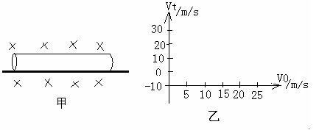
- 当细管被固定时，在乙图中画出小球在管中运动的初速度$v_{0}$与最终速度$v_{t}$的关系图像（取向右为正）
- 若细管不固定，带电小球以20m/s的初速度进入管内，且整个运动过程中细管没有离开地面，则球管系统最终产生的内能是多少？

7、如图所示，两个完全相同的质量为m的木板A、B置于水平地面上，它们的间距s=2.88m。质量为2m，大小可忽略的物块C置于A板的左端。C与A之间的动摩擦因数为μ₁=0.22，A、B与水平地面之间的动摩擦因数为μ₂=0.10，最大静摩擦力可以认为等于滑动摩擦力。开始时，三个物体处于静止状态。现给C施加一个水平向右，大小为$0\text{.}4\text{mg}$的恒力F，假定木板A、B碰撞时间极短且碰撞后粘连在一起，要使C最终不脱离木板，每块木板的长度至少应为多少
A
C
B
F
s

高三物理专题复习·力与运动（二）
班级 姓名
直线运动：
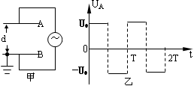
例1、如图甲所示，A、B两块金属板，相距d=6cm水平相对放置，两板间加有周期为T的交变电压。当B板接地时，A板电势U_{A}随时间t变化的情况如图乙所示，其中，U₀=4×10⁻²V。现在两板间的电场中，将一带负电的粒子从B板处由静止起释放。
（1）若释放时刻为t=T/4，欲使粒子能够到达A板，求交变电压的周期至少为多大？已知该带电粒子的比荷为10⁸c/kg，重力不计。
（2）若从0时刻开始释放，且该带电粒子受到的电场力为其重力的2倍，要使该粒子能够到达A板，求交变电压的周期至少多大？（g=10m/s²）

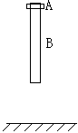
例2、一圆环A套在一均匀的圆木棒B上，A的厚度相对B的长度来说忽略不计。A、B质量均为m，它们之间的滑动摩擦力为f（f＜mg）。开始时B竖直放置，其下端离地高为h，A在B的顶端，如图所示。现让它们由静止起自由下落，当木棒与地面碰撞以后立即原速率反弹，碰撞时间忽略，不考虑空气阻力，试问：在B再次着地前，要使A不脱离B，B至少要多长？

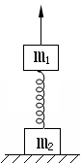
例3、如图所示，质量分别为m₁、m₂的两个木块用一根劲度系数为k的轻弹簧相连，原来置于水平地面上。现用细线拴住m₁，并用力将其缓慢竖直向上提起，当m₂刚要离开地面时，细线突然断裂。试讨论以下问题：
（1）细绳断裂瞬间，m₁的加速度大小为多少？
（2）m₁运动到最低点时加速度大小呢？
（3）弹簧的最大形变量为多少？此时m₂对地面的压力为多大？

曲线运动：
例4、如图所示，在真空中竖直平面内有一矩形有界区域abcd的长为$2l$，宽为$l$，中央水平轴为${\text{oo}}^{'}$。区域内存在相互正交的匀强磁场和匀强电场，且它们的方向与水平轴${\text{oo}}^{'}$垂直，一带正电的小球以速度$v_{0}$沿水平轴${\text{oo}}^{'}$从O点进入场区后，正好沿直线穿出场区；若小球进入场区的瞬间同时撤去磁场，则发现小球恰好从$d$点射出场区；现恢复原来的磁场，并让小球仍以初速度$v_{0}$沿水平轴${\text{oo}}^{'}$进入场区，运动一段时间将电场强度的大小突然变为
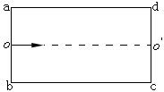
$E^{'}={\text{mg}}/q$，则发现小球恰好从$c$点穿出场区，求小球做直线运动的时间。

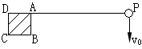
例5、水平放置的木质柱子，其横截面为边长等于$a$的正方形ABCD，有一摆长$l=4a$的摆，悬挂于A点，如图所示。开始时质量为$m$的摆球处在与A等高的P点，此时摆线沿水平方向伸直。已知摆线能承受的最大拉力为$7\text{mg}$，若以初速度$v_{0}$竖直向下将摆球从P点抛出，为使摆球能始终沿圆弧运动并最终击中A点，求可能的$v_{0}$的范围（空气阻力不计）

